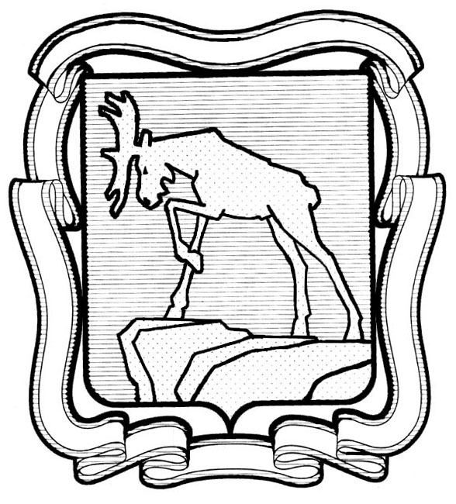

СОБРАНИЕ ДЕПУТАТОВ МИАССКОГО ГОРОДСКОГО ОКРУГА
ЧЕЛЯБИНСКАЯ ОБЛАСТЬ
ТРИДЦАТЬ ДЕВЯТАЯ СЕССИЯ СОБРАНИЯ ДЕПУТАТОВ МИАССКОГО
ГОРОДСКОГО ОКРУГА ШЕСТОГО СОЗЫВА

РЕШЕНИЕ №5
от 30.06.2023 г.
О внесении изменений и дополнений в Устав Миасского городского округа

Рассмотрев предложение прокурора города Миасса старшего советника юстиции А.А. Путилова о внесении изменений и дополнений в Устав Миасского городского округа, учитывая рекомендации постоянной комиссии по вопросам законности, правопорядка и местного самоуправления, руководствуясь Федеральным законом от 06.10.2003 г. №131-ФЗ «Об общих принципах организации местного самоуправления в Российской Федерации» и Уставом Миасского городского округа, Собрание депутатов Миасского городского округа
РЕШАЕТ:

1. Внести в Устав Миасского городского округа следующие изменения:
1) в статье 23.1 «Староста сельского населенного пункта:
а) пункт 2 изложить в следующей редакции:
«2. Староста сельского населенного пункта назначается Собранием депутатов Миасского городского округа по представлению схода граждан сельского населенного пункта из числа граждан Российской Федерации, проживающих на территории данного сельского населенного пункта и обладающих активным избирательным правом, либо граждан Российской Федерации, достигших на день представления сходом граждан 18 лет и имеющих в собственности жилое помещение, расположенное на территории данного сельского населенного пункта.»;
б) пункт 3 изложить в следующей редакции:
«3. Староста сельского населенного пункта не является лицом, замещающим государственную должность, должность государственной гражданской службы, муниципальную должность, за исключением муниципальной должности депутата Собрания депутатов Миасского городского округа, осуществляющего свои полномочия на непостоянной основе, или должность муниципальной службы, не может состоять в трудовых отношениях и иных непосредственно связанных с ними отношениях с органами местного самоуправления.»;
в) подпункт 1 пункта 4 изложить в следующей редакции:
«1) замещающее государственную должность, должность государственной гражданской службы, муниципальную должность, за исключением муниципальной должности депутата представительного органа муниципального образования, осуществляющего свои полномочия на непостоянной основе, или должность муниципальной службы;»;
2) статью 39 «Досрочное прекращение полномочий депутата Собрания депутатов Округа» дополнить пунктом 2.1. следующего содержания:
«2.1. Полномочия депутата Собрания депутатов Округа прекращаются досрочно решением Собрания депутатов Округа в случае отсутствия депутата без уважительных причин на всех заседаниях Собрания депутатов Округа в течение шести месяцев подряд.».
2. Настоящее Решение подлежит официальному опубликованию в периодическом печатном издании «Официальный Миасс», размещению на официальном сайте Собрания депутатов Миасского городского округа в сети «Интернет» после его государственной регистрации в территориальном органе уполномоченного федерального органа исполнительной власти в сфере регистрации уставов муниципальных образований.
3. Настоящее Решение вступает в силу после его официального опубликования в соответствии с действующим законодательством.

Председатель Собрания депутатов
Миасского городского округа Д.Г. Проскурин

Глава
Миасского городского округа Е.В. Ковальчук

